**UNIVERSIDADE PAULISTA**

**GUILHERME ASSMANN FACCIO ROSSONI**

**MIGUEL AUGUSTO ARANTES DA SILVA**

**VICTOR ANDERSON GUEDES DE HOLANDA**

**PIM III - Projeto Integrado Multidisciplinar** **Sistema de Gerenciamento para o Hortifruti Malunga - Análise de Requisitos e Modelagem**

**BRASÍLIA**

**2025**

**PROJETO DE INFRAESTRUTURA DE TI PARA O HORTIFRUTI MALUNGA**

**GUILHERME ASSMANN FACCIO ROSSONI**

**MIGUEL AUGUSTO ARANTES DA SILVA**

**VICTOR ANDERSON GUEDES DE HOLANDA**

**PIM III - Projeto Integrado Multidisciplinar** **Sistema de Gerenciamento para o Hortifruti Malunga - Análise de Requisitos e Modelagem**

**Orientador: professor: Fabricio Freire**

**BRASÍLIA**

**2025**

# RESUMO

Este Projeto Integrado Multidisciplinar (PIM III) tem como objetivo aprofundar o desenvolvimento do sistema de gerenciamento proposto para a Hortifruti Malunga, dando continuidade à modelagem iniciada no PIM II. Com foco na unidade do CEASA-DF, o trabalho se concentrou na análise detalhada de requisitos, modelagem de dados, elaboração de artefatos UML e definição de diretrizes técnicas e legais para a futura implementação do sistema.

Foram levantadas as necessidades operacionais da empresa por meio de observações e entrevistas, permitindo a construção de casos de uso, diagramas de atividades e classes, bem como a modelagem do banco de dados relacional com base no MS SQL Server. A proposta inclui funcionalidades como controle de validade, baixa automática de estoque, emissão de relatórios, registro de doações e gerenciamento de clientes.

O projeto também abrange aspectos fundamentais de acessibilidade, usabilidade e conformidade com a Lei Geral de Proteção de Dados (LGPD), garantindo segurança, clareza e confiabilidade na manipulação de informações. Para apoiar a organização do trabalho, foi adotado o modelo incremental com prototipação, aliado ao uso do Kanban e às boas práticas do PMBOK.

Ao integrar os conhecimentos das disciplinas do curso, o PIM III estabelece uma base sólida para a etapa seguinte do projeto, contribuindo para a transformação digital da Malunga com foco em eficiência operacional, sustentabilidade e escalabilidade.

**Palavras-chave:** requisitos; modelagem de sistemas; prototipação; LGPD; hortifruti.

### 

# ABSTRACT

This work continues the development of the management system proposed for Hortifruti Malunga, focusing on its unit located at CEASA-DF. The current phase centers on the analysis and documentation of system requirements, data modeling, and the creation of key artifacts to guide the future implementation.

Based on the observation of the company’s routines and interviews conducted with staff members, operational flows, user roles, and business rules were defined. The project includes the development of use case diagrams, activity diagrams, and class diagrams, as well as the structure of a relational database following the standards required by MS SQL Server.

Essential aspects such as compliance with the General Data Protection Law (LGPD), interface accessibility, and task organization through the Kanban methodology were also considered. The adoption of an incremental model with prototyping ensured greater flexibility and alignment with the practical needs of the company.

PIM III represents significant progress in consolidating a viable, structured, and tailored technological solution for the hortifruti business, laying the groundwork for the next project phase focused on full system development.

**Keywords:** systems modeling; requirements; database; data protection; fresh produce.

# 

# **1. INTRODUÇÃO**

A Hortifruti Malunga atua na comercialização de produtos orgânicos e frescos, com operações concentradas na unidade do CEASA-DF. Reconhecida pelo compromisso com a qualidade e práticas sustentáveis, a empresa enfrenta entraves significativos relacionados à organização e ao controle de seus processos internos, em especial na gestão de dados. A ausência de um sistema estruturado dificulta a rastreabilidade de informações, gera retrabalho e compromete a eficiência na tomada de decisões.

Diante desse cenário, este projeto tem como objetivo realizar a análise de requisitos e a modelagem de um sistema de gerenciamento adaptado à realidade operacional da empresa. Trata-se de uma etapa preparatória para o desenvolvimento do sistema, a ser implementado no próximo ciclo acadêmico. O sistema proposto será acessado por meio da web, buscando oferecer praticidade, segurança e compatibilidade com diferentes dispositivos.

A proposta considera as necessidades identificadas por meio de entrevistas e observações no ambiente da empresa, e se estrutura sobre práticas consolidadas da Engenharia de Software. Serão elaborados artefatos como diagramas de casos de uso, atividades e classes, além de protótipos de interface e a modelagem de banco de dados utilizando o MS SQL Server.

A metodologia adotada combina o modelo incremental com prototipação, permitindo o aperfeiçoamento contínuo da solução a partir de validações progressivas. A organização do projeto será guiada por princípios do PMBOK e pelo uso de ferramentas visuais como o Kanban, promovendo um fluxo de trabalho mais transparente e alinhado com as particularidades da empresa.

Com base nos conteúdos estudados nas disciplinas do curso de Análise e Desenvolvimento de Sistemas, este trabalho busca entregar uma base sólida para a futura implementação de um sistema eficiente, seguro e alinhado à Lei Geral de Proteção de Dados (LGPD). A proposta visa não apenas resolver os problemas atuais, mas também preparar a Malunga para evoluir com consistência, ampliando sua capacidade de gestão e sua presença no mercado.

RESUMO 3

ABSTRACT 4

**1. INTRODUÇÃO 5**

2. CONTEXTO INTERDISCIPLINAR DO PROJETO 7

3. DEFINIÇÃO DO SISTEMA E ESPECIFICAÇÃO DE REQUISITOS 7

3.1 Características do Sistema Proposto 7

3.1.1 Modalidade do Sistema 7

3.1.2 Ciclo de Vida do Desenvolvimento 8

3.1.3 Levantamento de Requisitos 8

3.1.4 Ferramentas Utilizadas 11

4. MODELAGEM DE SISTEMAS COM UML 12

4.1 Diagrama de Casos de Uso 12

4.2 Casos de Uso Detalhados 13

4.3 Diagrama de Atividades 14

4.4 Diagrama de Classes 15

5. MODALIDADE DO SISTEMA 17

5.1 Ciclo de Vida do Desenvolvimento 17

5.2 Justificativa Técnica 18

6. MODELAGEM DE DADOS 19

6.1 Diagrama Entidade-Relacionamento (DER) 19

6.2.1 Entidades e Relacionamentos 20

6.3 Dicionário de Dados 21

8. BANCO DE DADOS MS SQL 25

9. DIRETRIZES DE INTERFACE: ACESSIBILIDADE E USABILIDADE 27

9.1 Design Responsivo 27

9.2 Acessibilidade 27

9.3 Usabilidade 28

9.4 Protótipo de Interface 28

10. Estratégias de Conformidade com a LGPD na Manipulação de Dados 30

11. Gestão Visual com Kanban 31

12. CONCLUSÃO 33

REFERÊNCIAS 34

### 

### 

# 2. CONTEXTO INTERDISCIPLINAR DO PROJETO

Este projeto integra os conhecimentos adquiridos nas principais disciplinas do curso de Análise e Desenvolvimento de Sistemas (ADS), promovendo uma aplicação prática e articulada dos conteúdos estudados. A proposta de desenvolvimento de um sistema informatizado para o Hortifruti Malunga serve como ambiente real de aprendizagem, no qual conceitos de Engenharia de Software II, Análise de Sistemas Orientada a Objetos, Programação Orientada a Objetos I, Projeto de Interface com o Usuário e Banco de Dados.

Ao longo do projeto, buscou-se alinhar os fundamentos teóricos com a realidade operacional de um hortifruti, respeitando as especificidades do negócio e os princípios legais e técnicos envolvidos.

# 3. DEFINIÇÃO DO SISTEMA E ESPECIFICAÇÃO DE REQUISITOS

A elaboração deste projeto seguiu uma abordagem qualitativa, exploratória e aplicada, com o objetivo de compreender de forma aprofundada a realidade operacional do Hortifruti Malunga e transformá-la em modelos e requisitos de sistema. As atividades foram conduzidas diretamente na unidade do CEASA-DF, local onde ocorre o recebimento, controle e distribuição de mercadorias perecíveis.

## 3.1 Características do Sistema Proposto

### 3.1.1 Modalidade do Sistema

A modalidade escolhida para o desenvolvimento do sistema foi **Web**. Essa escolha se justifica por diversos fatores estratégicos:

**Acesso remoto e centralizado**: sistemas web podem ser acessados de qualquer lugar, facilitando a gestão distribuída entre unidades operacionais da empresa.

**Facilidade de atualização**: a manutenção e implantação de melhorias são mais simples, já que as atualizações são aplicadas no servidor e refletidas imediatamente para todos os usuários.

**Compatibilidade com múltiplos dispositivos**: o sistema poderá ser utilizado em desktops, notebooks e tablets, adaptando-se às necessidades do ambiente de estoque e vendas (Kurose & Ross, 2017).

Além disso, a escolha se alinha à estratégia de escalar o sistema futuramente com novos módulos (como controle de entregas e CRM), o que é facilitado em ambientes web.

### 3.1.2 Ciclo de Vida do Desenvolvimento

O ciclo de vida adotado foi o **modelo incremental com prototipação**. Esse modelo permite o desenvolvimento em etapas, com entregas parciais que são validadas pelos usuários, promovendo feedback contínuo e correção de falhas ainda nas fases iniciais do projeto (Pressman, 2014).

A cada incremento, uma funcionalidade central é desenvolvida, testada e refinada. Essa abordagem é ideal para contextos como o do Hortifruti Malunga, onde as rotinas operacionais podem mudar de acordo com a sazonalidade e demandas comerciais.

Segundo Sommerville (2019), a prototipação é essencial em projetos onde os requisitos ainda estão sendo descobertos ou precisam ser validados com usuários que não estão familiarizados com sistemas complexos.

### 3.1.3 Levantamento de Requisitos

A concepção do sistema de gerenciamento para o Hortifruti Malunga teve início com a identificação detalhada das demandas operacionais observadas na unidade de recebimento e distribuição localizada no CEASA-DF. O processo de levantamento de requisitos foi conduzido por meio da análise direta das rotinas da empresa, complementada por entrevistas informais com os funcionários envolvidos nas etapas de controle de estoque, atendimento ao cliente e gestão de doações.

Com base nessas observações, optou-se pelo desenvolvimento de um sistema com estrutura modular e interface acessível, pensado para funcionar em ambiente web. Essa escolha visa atender à necessidade de um controle centralizado, com possibilidade de acesso remoto e integração com tecnologias em nuvem, o que reduz a dependência de infraestrutura física local e oferece maior segurança e flexibilidade.

O ciclo de vida adotado para o desenvolvimento do sistema é o modelo incremental, o qual permite entregas em etapas, testes contínuos e ajustes progressivos a partir do retorno dos usuários. Essa abordagem se mostrou especialmente adequada ao contexto da Malunga, cuja operação é influenciada por variações sazonais, promoções e oscilações no volume de mercadorias.

Atores do Sistema

| Nº | Ator | Descrição |
| --- | --- | --- |
| 1 | Estoquista | Responsável por cadastrar, atualizar e controlar o estoque. |
| 2 | Gerente | Responsável por supervisão, relatórios e gerenciamento geral. |
| 3 | Caixa | Registra vendas e realiza baixa de produtos no estoque. |

quadro 1: atores do sistema(Fonte: Próprio autor)

## 

Requisitos Funcionais

| Nº | Requisito | Descrição | Autor |
| --- | --- | --- | --- |
| RF1 | Cadastro de produtos | Permitir o cadastro de novos produtos com nome, validade, etc. | Estoquista |
| RF2 | Cadastro de categorias | Classificar produtos por tipo (frutas, legumes, etc). | Estoquista |
| RF3 | Cadastro de cliente | Registrar dados de clientes. | Gerente |
| RF4 | Registro de vendas | Registrar vendas e gerar baixa automática no estoque. | Caixa |
| RF5 | Baixa manual de produto | Permitir baixa por vencimento, doação, perda, etc. | Estoquista |
| RF6 | Emissão de relatório de vendas | Relatório de vendas por período para análise. | Gerente |
| RF7 | Controle de validade | Visualizar produtos próximos do vencimento. | Estoquista |
| RF8 | Emissão de alerta de vencimento | Alerta de produtos vencendo no painel do sistema. | Estoquista |

quadro 2: requisitos funcionais (Fonte: Próprio autor)

Requisitos Não Funcionais

| Nº | Requisito | Descrição | Autor |
| --- | --- | --- | --- |
| RNF1 | Usabilidade | Interface intuitiva para facilitar o uso pelos operadores. | Todos |
| RNF2 | Segurança da informação | Garantir que apenas usuários autorizados acessem funções específicas. | Gerente |
| RNF3 | Desempenho | O sistema deve responder em até 2 segundos para ações básicas. | Todos |
| RNF4 | Compatibilidade com navegadores | O sistema deve funcionar nos principais navegadores (Chrome, Firefox). | TI/Admin |
| RNF5 | Backup automático | Realizar backup diário em nuvem sem interferir nas operações. | Gerente |

quadro 3: requisitos não funcionais (Fonte: Próprio autor)

**Regras de Negócio:**

Produtos vencidos devem ser automaticamente excluídos do inventário ativo.

Produtos com até 3 dias de validade devem gerar alertas visuais na interface.

A baixa de estoque poderá ocorrer por venda, doação ou vencimento.

Apenas usuários com permissão “gerente” podem emitir relatórios e editar dados de clientes.

O sistema deve registrar data, horário e operador de cada movimentação.

Este conjunto de requisitos foi validado a partir da observação dos processos internos da unidade Malunga no CEASA e das entrevistas realizadas com colaboradores. A modelagem do sistema foi planejada para garantir a cobertura de todas as áreas críticas do hortifruti, priorizando a organização e a automação de tarefas repetitivas e sensíveis ao tempo, como o controle de validade e estoque.

### 3.1.4 Ferramentas Utilizadas

Durante a execução deste projeto, foram empregadas diversas ferramentas técnicas para apoiar cada etapa do desenvolvimento e modelagem:

* **Microsoft Word**: elaboração do relatório, seguindo as normas da ABNT.
* **Figma**: criação dos protótipos de interface com foco em usabilidade e acessibilidade.
* **Draw.io** e **Lucidchart**: utilizados para a criação dos diagramas UML (casos de uso, atividades e classes).
* **MySQL Workbench**: apoio à modelagem de dados e ao Diagrama Entidade-Relacionamento (DER).
* **entrevistas presenciais**: utilizados para o levantamento de requisitos junto aos usuários.

# 4. MODELAGEM DE SISTEMAS COM UML

A modelagem de sistemas é essencial para garantir que os requisitos sejam compreendidos de forma clara e precisa por todos os envolvidos no projeto. Para representar os aspectos estruturais e comportamentais do sistema, foi utilizada a Linguagem de Modelagem Unificada (UML), conforme proposta por Booch, Rumbaugh e Jacobson (2005).

## 4.1 Diagrama de Casos de Uso

O diagrama de casos de uso representa graficamente as interações entre os atores e as funcionalidades principais do sistema. Ele ajuda a visualizar os fluxos de operação esperados e os diferentes papéis envolvidos na aplicação.

**Atores principais:**

* Cliente
* Estoquista
* Caixa
* Gerente

**Casos de uso destacados:**

* Realizar Venda
* Cadastrar Produto
* Registrar Doação

**Relacionamentos:**

* <> entre "Realizar Venda" e "Registrar Estoque"
* <> entre "Emitir Relatório" e "Consultar Vendas"

Esse diagrama fornece uma visão geral e funcional do sistema, sendo essencial para o alinhamento entre desenvolvedores e usuários.

#### 

#### 

## 4.2 Casos de Uso Detalhados

**Ator Primário:** Caixa  
 **Descrição:** Permite ao caixa registrar uma venda no sistema com base nos produtos informados pelo cliente.

**Fluxo Principal:**

1. O Cliente informa ao Caixa os produtos a serem adquiridos.
2. O Caixa insere os produtos, e o sistema valida
3. O Caixa confirma o pagamento e finaliza a venda.
4. O sistema realiza automaticamente a baixa no estoque.
5. O sistema exibe a confirmação e emite o comprovante.

imagem 1: diagrama de caso de uso

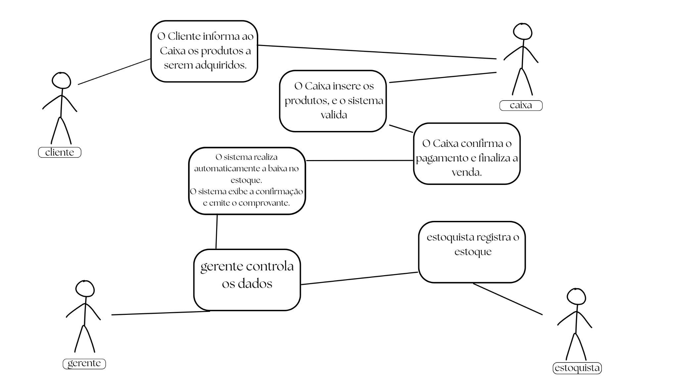

(Fonte: Próprio autor)

**Caso de Uso: Realizar Venda**

* Ator: Caixa
* Fluxo principal:
  1. Cliente informa os produtos.
  2. O caixa registra os itens.
  3. O sistema verifica o estoque e calcula o valor total.
  4. O caixa confirma o pagamento.
  5. O sistema registra a venda e emite o comprovante.
* Fluxo alternativo: Produto fora de estoque → Exibe alerta e sugere substituição.
* Pós-condição: Estoque atualizado e venda registrada.

**Caso de Uso: Emitir Relatório**

* Ator: Gerente
* Pré-condição: Usuário autenticado com permissão de gerente.
* Fluxo principal:

Acessa a tela de relatórios.

Define período e tipo de relatório (vendas, doações, estoque).

Sistema gera e exibe os dados.

## 4.3 Diagrama de Atividades

O diagrama de atividades mostra o fluxo de execução das operações dentro do sistema, destacando as decisões, condições e ações a serem realizadas.

**Exemplo: Fluxo de Cadastro de Produto**

* Início → Autenticar usuário → Acessar tela de cadastro → Preencher dados → Validar → Salvar no banco de dados → Fim

**Exemplo: Fluxo de Doação**

* Início → Verificar validade do produto → Selecionar item → Cadastrar doação → Atualizar estoque → Fim

## 4.4 Diagrama de Classes

Com base no diagrama apresentado, as classes do sistema foram organizadas para refletir as entidades e interações mais relevantes no contexto do Hortifruti. A estrutura está voltada à clareza e separação de responsabilidades entre os atores e objetos do sistema.

**Cliente**

* Atributos: nome (string), cpf (string)
* Métodos: realizarEstoque()

**Produto**

* Atributos: data (date), cliente (Cliente)
* Métodos: realizarEstoque()

**Categoria**

* Atributos: data (date), valorTotal (decimal)
* Métodos: registrarVenda()

**Venda**

* Atributos: data (date), cliente (Cliente)
* Métodos: registrarVenda()

**ItemVenda**

* Atributos: quantidade (int), subtotal (decimal)

**Usuário**

* Atributos: login (string), senha (string)
* Métodos: verificarPermissao()

**Gerente / Caixa**

* Herdam de Usuario; especializam as permissões no sistema

**Funcionário**

* Atributos: nome (string), cpf (string)
* Métodos: verificar()

**Estoquista** Herdam de Caixa

Os relacionamentos refletem que:

* Cada Venda está associada a um Cliente e a um ou mais ItensVenda.
* Os ItensVenda relacionam-se com Produtos e contribuem para o cálculo do subtotal.
* Usuários como Gerente e Caixa possuem comportamentos específicos baseados em herança. Essa estrutura permite um bom nível de organização e modularidade, fundamental para um sistema escalável e de fácil manutenção.

imagem 2:diagrama de classes

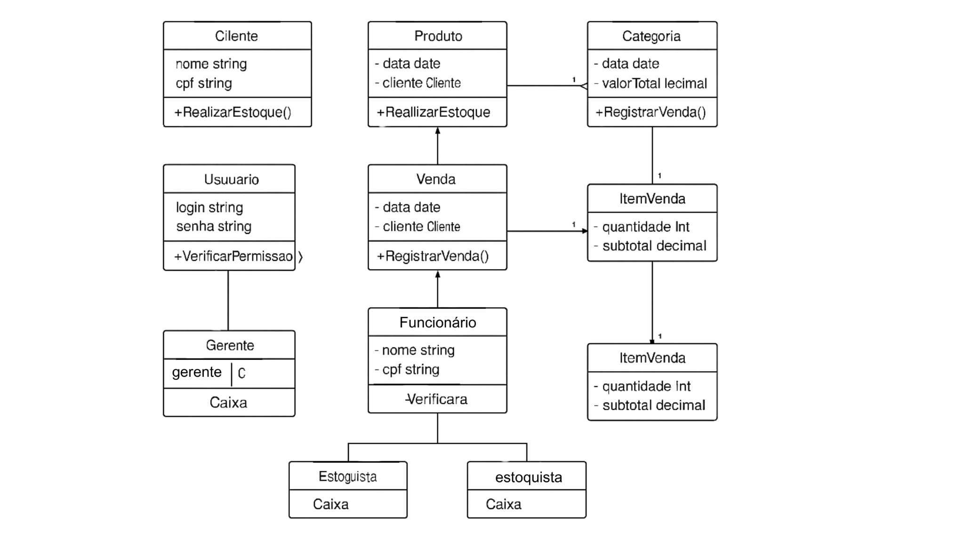

(Fonte: Próprio autor)

Os relacionamentos de associação e herança entre essas classes foram definidos para promover reutilização, coesão e encapsulamento, conforme os princípios da orientação a objetos (Pressman, 2014).

# 5. MODALIDADE DO SISTEMA

A modalidade escolhida para o sistema do Hortifruti Malunga é a **modalidade Web**, desenvolvida para ser acessada via navegador em diferentes dispositivos, como computadores, notebooks e tablets. Esta decisão foi baseada nos seguintes fatores:

* **Acessibilidade**: o sistema pode ser acessado remotamente, o que é ideal para ambientes comerciais que necessitam de mobilidade e acesso centralizado às informações.
* **Atualizações facilitadas**: modificações e melhorias podem ser feitas diretamente no servidor, eliminando a necessidade de reinstalação em cada máquina.
* **Compatibilidade com múltiplos dispositivos**: a interface web responsiva garante usabilidade em diferentes resoluções e formatos de tela.

De acordo com Kurose & Ross (2017), sistemas web permitem maior flexibilidade e escalabilidade, características fundamentais para negócios que podem crescer ou se diversificar ao longo do tempo.

## 5.1 Ciclo de Vida do Desenvolvimento

O ciclo de vida adotado no projeto é o **modelo incremental com prototipação**. Esta abordagem permite o desenvolvimento em fases, com entregas parciais testadas e validadas com os usuários, permitindo ajustes rápidos e melhoria contínua.

As principais vantagens deste modelo são:

* Redução de riscos por meio de entregas incrementais;
* Flexibilidade para incorporar feedback contínuo;
* Aumento da participação dos usuários no processo, alinhando expectativas e necessidades (Pressman, 2014).

Cada incremento entrega uma funcionalidade ou módulo completo, como cadastro de produtos, controle de validade ou relatórios. A prototipação permite validar visualmente a interface e o fluxo de uso com os colaboradores da empresa antes da implementação definitiva.

## 5.2 Justificativa Técnica

A escolha da modalidade web aliada ao modelo incremental está alinhada às condições operacionais do Hortifruti Malunga, que possui rotinas sazonais e necessidades de controle em tempo real, especialmente relacionadas a estoque e validade de produtos perecíveis.

A estratégia adotada permite:

Evolução contínua do sistema conforme o crescimento da empresa;

Adaptação rápida a novas demandas, como o controle de entregas ou relatórios fiscais;

Facilidade de manutenção e segurança dos dados com backup automático e acesso controlado.

# 

# 

# 6. MODELAGEM DE DADOS

## 6.1 Diagrama Entidade-Relacionamento (DER)

Para garantir uma estrutura lógica e eficiente no armazenamento de dados, foi elaborado o Diagrama Entidade-Relacionamento (DER) do sistema. Esse diagrama representa visualmente as principais entidades envolvidas nas operações do Hortifruti Malunga, bem como seus relacionamentos e vínculos por meio de chaves primárias e estrangeiras. A modelagem foi baseada nos requisitos funcionais e nas regras de negócio identificadas durante o levantamento.

imagem 3:diagrama Entidade-Relacionamento(DER)

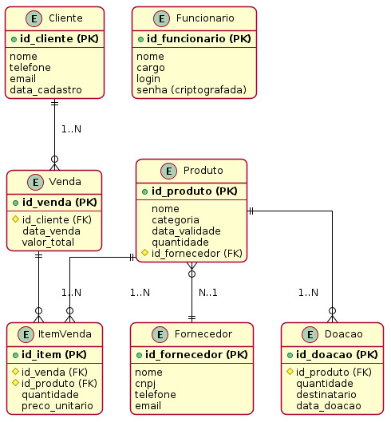

(Fonte: Próprio autor)

**6.2 Modelo Entidade-Relacionamento (MER)**

foi realizada utilizando o **Modelo Entidade-Relacionamento (MER)**, com o objetivo de representar de forma conceitual a estrutura dos dados que compõem o sistema de gerenciamento do Hortifruti Malunga. Esse modelo permitiu identificar as principais entidades do sistema, seus atributos e os relacionamentos entre elas, assegurando a integridade e a coerência das informações.

### 6.2.1 Entidades e Relacionamentos

As entidades principais identificadas foram:

* **Produto**: id_produto (PK), nome, descrição, preco, quantidade_estoque, categoria
* **Categoria**: id_categoria (PK), nome
* **Cliente**: id_cliente (PK), nome, telefone, email
* **Venda**: id_venda (PK), id_cliente (FK), data_venda, valor_total
* **ItemVenda**: id_item (PK), id_venda (FK), id_produto (FK), quantidade, preco_unitario
* **Usuario**: id_usuario (PK), nome, email, senha, tipo
* **Fornecedor**: id_fornecedor (PK), nome, cnpj, telefone, email
* **Estoque**: id_estoque (PK), id_produto (FK), data_movimento, tipo_movimento, quantidade

**Diagrama MER**

imagem 4:diagrama MER

#### 

(Fonte: Próprio autor)

O modelo conceitual representa os seguintes relacionamentos principais:

* Um **Cliente** pode realizar várias **Vendas** (1:N)
* Cada **Venda** contém múltiplos **ItensVenda** (1:N)
* Cada **ItemVenda** está associado a um único **Produto** (N:1)
* Um **Produto** pertence a uma **Categoria** (N:1)
* Um **Produto** pode ter diversos registros de movimentações no **Estoque** (1:N)
* Um **Usuario** pode realizar várias **Vendas** (1:N)

## 6.3 Dicionário de Dados

Complementando o DER, foi desenvolvido o Dicionário de Dados, que descreve tecnicamente cada campo das tabelas do sistema. Essa documentação especifica o tipo de dado adotado no MS SQL Server, as chaves primárias (PK), as chaves estrangeiras (FK) e a função de cada atributo, assegurando clareza e padronização na implementação do banco de dados.

Dicionário de Dados

Tabela: **Cliente**

| Campo | Tipo de Dado | Descrição | PK | FK |
| --- | --- | --- | --- | --- |
| id_cliente | INT | Identificador único do cliente | Sim | Não |
| nome | VARCHAR(100) | Nome do cliente | Não | Não |
| telefone | VARCHAR(15) | Telefone para contato | Não | Não |
| email | VARCHAR(100) | Endereço de e-mail | Não | Não |
| data_cadastro | DATE | Data em que o cliente foi cadastrado | Não | Não |

tabela 1: Clientes (Fonte: Próprio autor)

Tabela: Funcionário

| Campo | Tipo de Dado | Descrição | PK | FK |
| --- | --- | --- | --- | --- |
| id_funcionario | INT | Identificador único do funcionário | Sim | Não |
| nome | VARCHAR(100) | Nome do funcionário | Não | Não |
| cargo | VARCHAR(50) | Cargo ocupado | Não | Não |
| login | VARCHAR(50) | Login de acesso | Não | Não |
| senha | VARCHAR(255) | Senha criptografada | Não | Não |

tabela 2: Funcionário (Fonte: Próprio autor)

Tabela: **Produto**

| Campo | Tipo de Dado | Descrição | PK | FK |
| --- | --- | --- | --- | --- |
| id_produto | INT | Identificador único do produto | Sim | Não |
| nome | VARCHAR(100) | Nome do produto | Não | Não |
| categoria | VARCHAR(50) | Categoria do produto | Não | Não |
| data_validade | DATE | Data de validade do produto | Não | Não |
| quantidade | INT | Quantidade disponível em estoque | Não | Não |
| id_fornecedor | INT | Identificador do fornecedor do produto | Não | Sim |

tabela 3: Produto (Fonte: Próprio autor)

**Tabela: Fornecedor**

| Campo | Tipo de Dado | Descrição | PK | FK |
| --- | --- | --- | --- | --- |
| id_fornecedor | INT | Identificador único do fornecedor | Sim | Não |
| nome | VARCHAR(100) | Nome do fornecedor | Não | Não |
| cnpj | VARCHAR(18) | CNPJ do fornecedor | Não | Não |
| telefone | VARCHAR(15) | Telefone para contato | Não | Não |
| email | VARCHAR(100) | Endereço de e-mail | Não | Não |

tabela 4: Fornecedor (Fonte: Próprio autor)

Tabela: **Venda**

| Campo | Tipo de Dado | Descrição | PK | FK |
| --- | --- | --- | --- | --- |
| id_venda | INT | Identificador da venda | Sim | Não |
| id_cliente | INT | Cliente que realizou a compra | Não | Sim |
| data_venda | DATE | Data da venda | Não | Não |
| valor_total | DECIMAL(10,2) | Valor total da venda | Não | Não |

tabela 5: Venda (Fonte: Próprio autor)

Tabela: **ItemVenda Tabela: ItemVenda**

| Campo | Tipo de Dado | Descrição | PK | FK |
| --- | --- | --- | --- | --- |
| id_item | INT | Identificador do item da venda | Sim | Não |
| id_venda | INT | Referência da venda | Não | Sim |
| id_produto | INT | Produto vendido | Não | Sim |
| quantidade | INT | Quantidade vendida | Não | Não |
| preco_unitario | DECIMAL(10,2) | Preço unitário do produto | Não | Não |

tabela 6: ItemVenda Tabela (Fonte: Próprio autor)

**Tabela: Doação**

| Campo | Tipo de Dado | Descrição | PK | FK |
| --- | --- | --- | --- | --- |
| id_doacao | INT | Identificador da doação | Sim | Não |
| id_produto | INT | Produto doado | Não | Sim |
| quantidade | INT | Quantidade doada | Não | Não |
| destinatario | VARCHAR(100) | Nome do destinatário da doação | Não | Não |
| data_doacao | DATE | Data da doação | Não | Não |

tabela 7: Doação (Fonte: Próprio autor)

“Toda a estrutura de banco de dados foi modelada para o ambiente do MS SQL Server, conforme exigência da disciplina. Os tipos de dados, relacionamentos e estrutura física seguem os padrões desse sistema gerenciador, garantindo compatibilidade total para implementação futura no PIM IV.”

# 

# 8. BANCO DE DADOS MS SQL

A implementação do banco de dados do sistema Hortifruti Malunga será realizada utilizando o **Microsoft SQL Server**. A estrutura do banco foi projetada com base no Modelo Entidade-Relacionamento (MER) e traduzida para um modelo relacional com tabelas, chaves primárias, estrangeiras e tipos de dados adequados.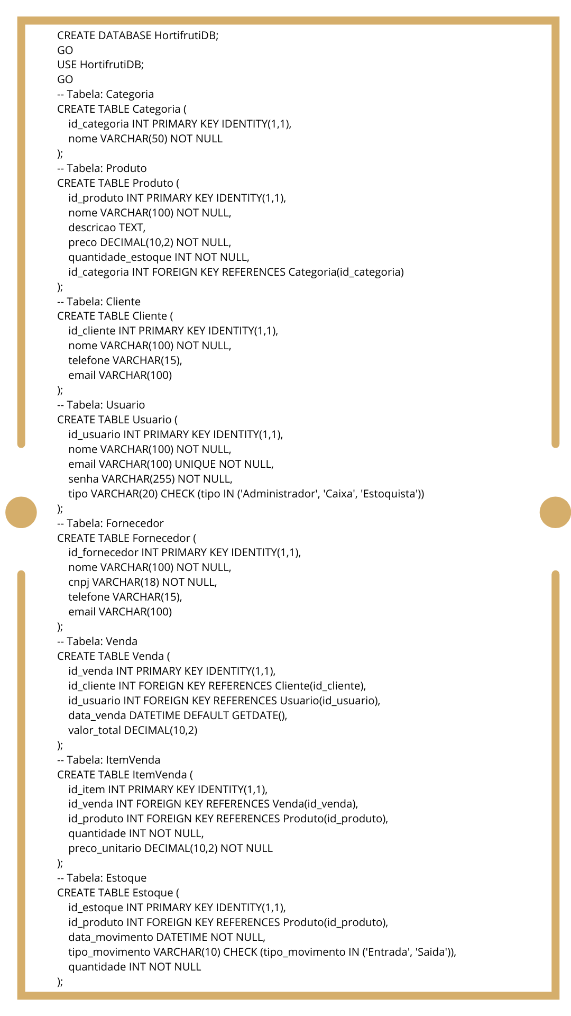

imagem 5: código banco de dados (Fonte: Próprio autor)

# 

# 9. DIRETRIZES DE INTERFACE: ACESSIBILIDADE E USABILIDADE

A interface do sistema para o Hortifruti Malunga foi projetada com base nos princípios de acessibilidade, usabilidade e design centrado no usuário, conforme os fundamentos das disciplinas de Projeto de Interface com o Usuário (PIU) e Usabilidade e Experiência do Usuário (UX). Segundo Nielsen (1994), sistemas com boa usabilidade são fáceis de aprender, eficientes de usar e agradáveis ao usuário. A proposta prioriza a simplicidade, legibilidade e fluidez da navegação, respeitando diferentes perfis de usuários — desde operadores de caixa até gestores da loja.

## 9.1 Design Responsivo

A interface foi pensada para ser acessível tanto em computadores quanto em dispositivos móveis. A estrutura de layout se adapta a resoluções variadas, facilitando o uso em tablets ou celulares utilizados em ambientes operacionais como o estoque ou o caixa. Esse conceito segue os princípios de design responsivo descritos por Norman (2013), que defende que o sistema deve se adaptar ao contexto do usuário.

## 9.2 Acessibilidade

Foram adotadas boas práticas, alinhadas à norma ISO 9241-11 (1998), como:

Contraste elevado entre texto e fundo para facilitar a leitura por pessoas com baixa visão;

Botões grandes e bem espaçados, acessíveis para usuários com mobilidade reduzida ou pouca familiaridade com tecnologia;

Campos de formulário com labels claros e fonte legível;

Compatibilidade prevista com leitores de tela e navegação por teclado (teclas Tab, Enter, Esc).

## 

## 

## 9.3 Usabilidade

O sistema apresenta:

Navegação lateral intuitiva com seções bem definidas: Cadastro de Produtos, Vendas e Relatórios;

Agrupamento lógico das informações no formulário de cadastro, com campos como nome, categoria, validade e quantidade;

Feedback visual imediato com alertas no topo da tela, como notificações de produtos próximos do vencimento;

Listagem de produtos organizada em tabela clara, facilitando a leitura e o acompanhamento pelo usuário.

Esses elementos seguem os princípios de usabilidade de Preece et al. (2015), que recomendam clareza, consistência, feedback e controle pelo usuário.

## 9.4 Protótipo de Interface

Foi criado um protótipo visual utilizando os princípios de UX/UI com a ferramenta Figma, destacando:

A exibição dos produtos com validade próxima;

O formulário de cadastro de produtos;

Uma janela de alerta acessível informando sobre produtos prestes a vencer.

Essa abordagem garante que todos os usuários do sistema, independentemente de seu nível técnico, consigam operar a ferramenta com facilidade e segurança, promovendo maior eficiência nas rotinas do Hortifruti.

imagem 6: protótipo de interface

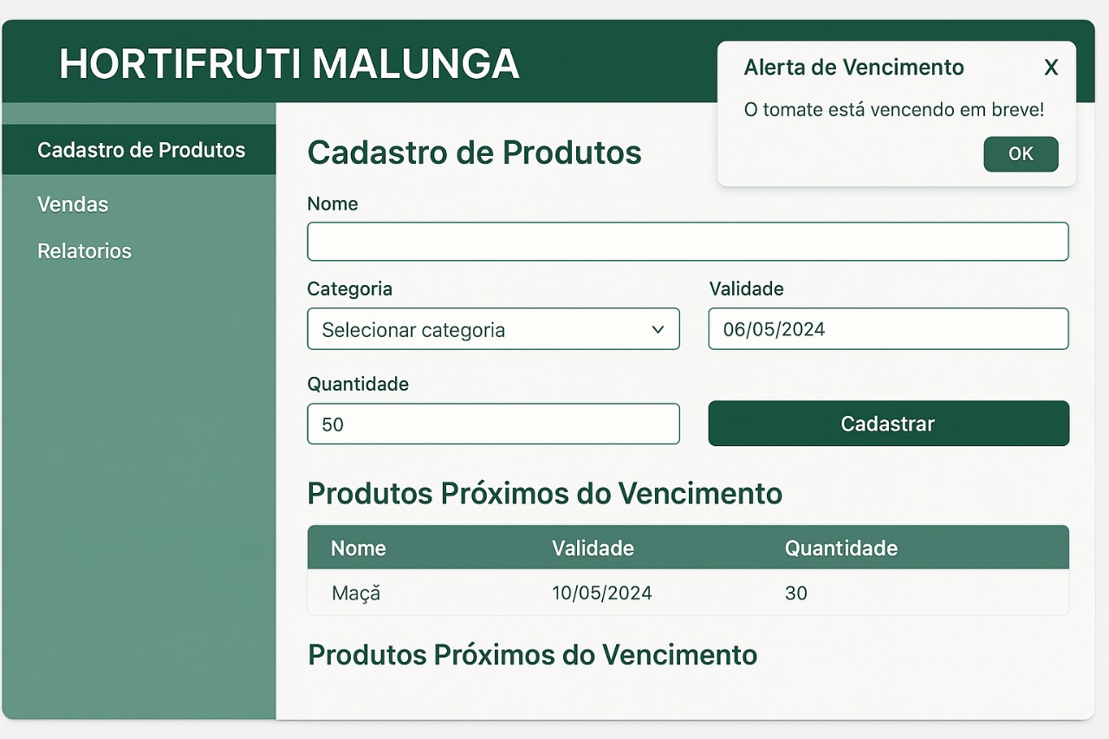 (Fonte: Próprio autor)

imagem 7: protótipo de interface

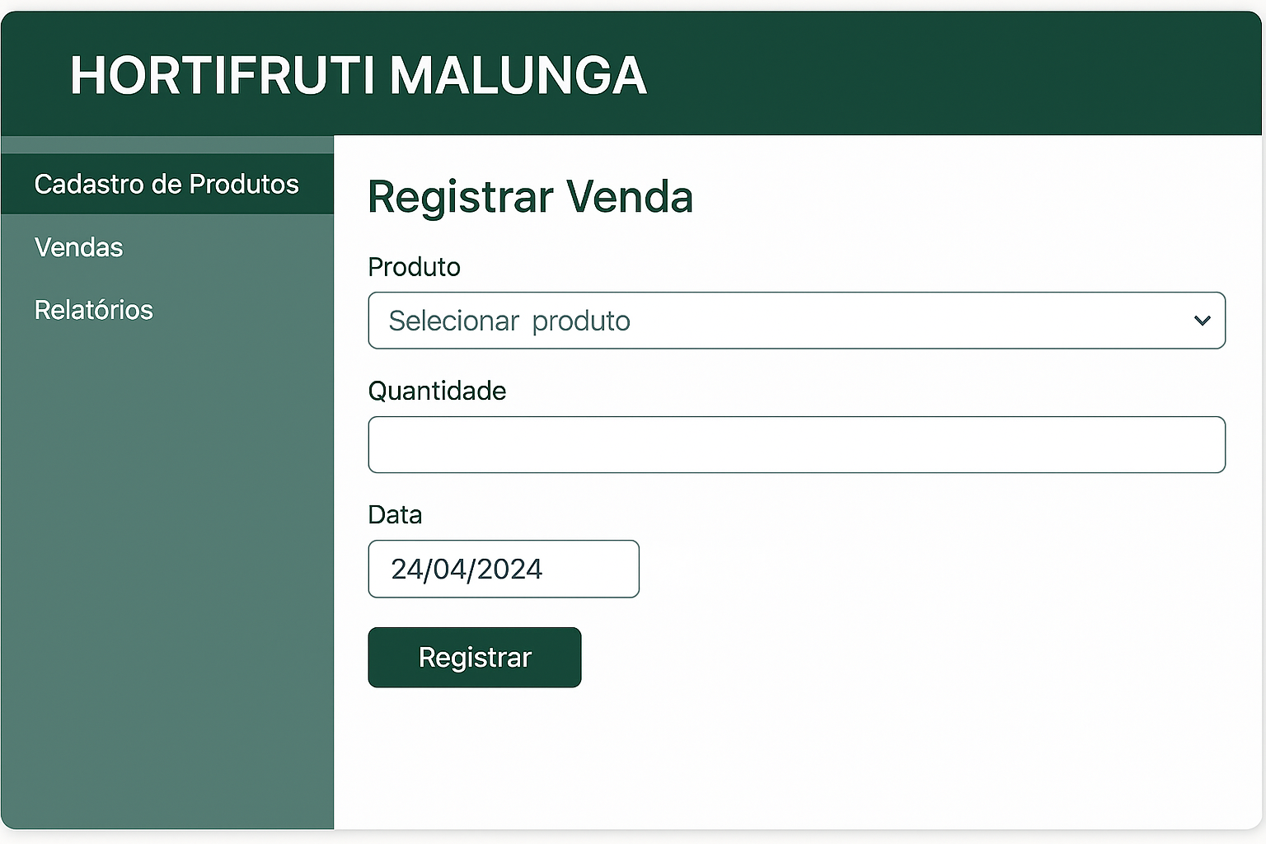  
(Fonte: Próprio autor)

# 10. Estratégias de Conformidade com a LGPD na Manipulação de Dados

Para garantir a conformidade com a Lei Geral de Proteção de Dados (Lei nº 13.709/2018), o sistema desenvolvido para o Hortifruti Malunga adota estratégias que asseguram o tratamento adequado dos dados pessoais dos usuários, respeitando os princípios da finalidade, necessidade e transparência.

Identificação de Dados Pessoais Sensíveis

O sistema armazena dados que exigem atenção especial por envolverem informações pessoais dos clientes e usuários. Os principais dados sensíveis identificados são:

Nome completo

E-mail

Telefone

CPF *(caso venha a ser utilizado nas próximas versões)*

Histórico de compras *(associado à tabela Venda)*

Login e senha dos funcionários *(criptografados na tabela Funcionario)*

Esses dados são essenciais para funcionalidades como cadastro de clientes, controle de vendas, segurança de acesso e comunicação com o usuário.

Políticas de Consentimento e Controle

Para adequar-se à LGPD, foram definidas as seguintes políticas:

**Consentimento explícito no cadastro:** o sistema exige que o usuário aceite os termos de uso e política de privacidade antes de concluir o cadastro.

**Armazenamento com base legal:** os dados armazenados são limitados à finalidade do serviço e não há coleta excessiva.

**Autonomia do usuário:** será implementada uma funcionalidade que permita ao cliente visualizar, atualizar ou solicitar a exclusão de seus dados.

**Segurança da informação:** dados como senhas são armazenados de forma criptografada e o sistema adota boas práticas de proteção contra acesso não autorizado.

**Registro de alterações:** o sistema manterá histórico de alterações de dados sensíveis, garantindo rastreabilidade e conformidade.

# 11. Gestão Visual com Kanban

imagem 8: quadro kanban

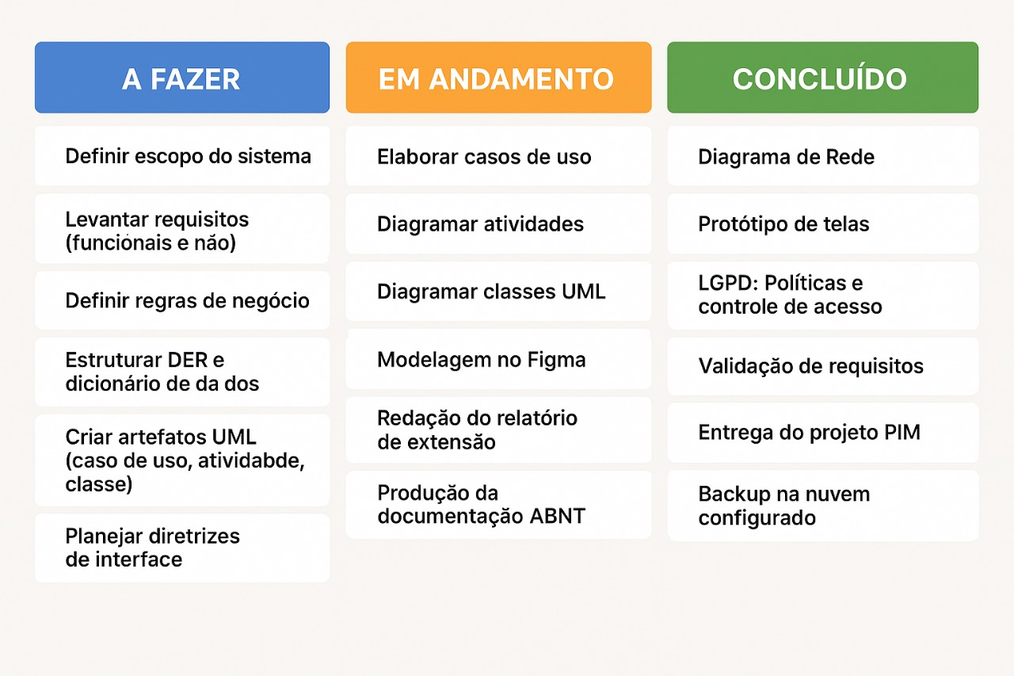

(Fonte: Próprio autor)

Para acompanhar a execução do projeto de forma visual, organizada e interativa, foi utilizado o método Kanban. Essa ferramenta permite o acompanhamento em tempo real das tarefas, promovendo uma visão clara do fluxo de trabalho e facilitando a priorização de demandas.

### 

# 12. CONCLUSÃO

A construção deste projeto permitiu consolidar as bases para o desenvolvimento de um sistema de gerenciamento voltado às necessidades reais do Hortifruti Malunga. Com foco na unidade do CEASA-DF, foram mapeadas as principais rotinas operacionais e, a partir disso, definidos os requisitos, modelos de dados, diagramas e diretrizes essenciais para a futura implementação da solução.

O trabalho não se limitou à elaboração técnica. Ele também contemplou aspectos relevantes como usabilidade, acessibilidade, segurança da informação e conformidade com a Lei Geral de Proteção de Dados, garantindo que o sistema seja viável não apenas do ponto de vista funcional, mas também ético e legal. A escolha por uma arquitetura web e o uso de metodologias ágeis permitiram organizar o projeto de forma incremental e flexível, alinhando teoria e prática com a realidade da empresa.

Com todos os componentes desenvolvidos — incluindo modelagem UML, banco de dados relacional, protótipo da interface e plano de gestão visual — o projeto encontra-se pronto para seguir para a próxima etapa. A continuidade no PIM IV permitirá transformar o que foi planejado em uma aplicação funcional, contribuindo diretamente para a organização, eficiência e sustentabilidade das operações da Malunga.

### 

### 

### 

### 

### 

### 

### 

### **REFERÊNCIAS**

ANDERSON, D. J. *Kanban: Successful Evolutionary Change for Your Technology Business*. Blue Hole Press, 2010.

BECK, K. *Extreme Programming Explained: Embrace Change*. 2. ed. Addison-Wesley, 2005.

BECK, K. et al. *Manifesto for Agile Software Development*. Agile Alliance, 2001. Disponível em:<https://agilemanifesto.org>. Acesso em: 06 nov. 2024.

FOROUZAN, B. A. *Data Communications and Networking*. 5. ed. New York: McGraw-Hill Education, 2012.

KUROSE, J.; ROSS, K. *Computer Networking: A Top-Down Approach*. 7. ed. Pearson, 2017.

POPPENDIECK, M.; POPPENDIECK, T. *Lean Software Development: An Agile Toolkit*. Addison-Wesley, 2003.

PRESSMAN, R. S. *Software Engineering: A Practitioner’s Approach*. 8. ed. McGraw-Hill Education, 2014.

SOMMERVILLE, I. *Software Engineering*. 9. ed. Addison-Wesley, 2011.

STALLINGS, W. *Data and Computer Communications*. 10. ed. Pearson, 2014.

TANENBAUM, A. S.; WETHERALL, D. J. *Computer Networks*. 5. ed. Pearson, 2011.

ISO. *ISO/IEC 7498-1: Information technology -- Open Systems Interconnection -- Basic Reference Model: The Basic Model*. ISO, 1994.

NORMAN, D. A. *The Design of Everyday Things*. Basic Books, 2013.

PREECE, J.; ROGERS, Y.; SHARP, H. *Design de Interação: Além da Interação Homem-Computador*. Bookman, 2015.

MICROSOFT. *Documentação oficial do C#*. Disponível em:<https://learn.microsoft.com/pt-br/dotnet/csharp/>. Acesso em: 06 nov. 2024.